**МИНИСТЕРСТВО ЦИФРОВОГО РАЗВИТИЯ СВЯЗИ И МАССОВЫХ КОММУНИКАЦИЙ**

**Ордена Трудового Красного Знамени**

**Федеральное государственное бюджетное образовательное учреждение высшего образования**

**«Московский технический университет связи и информатики»**

Кафедра «Математической кибернетики и информационных технологий»

**Отчет по лабораторной работе №7**

по дисциплине «Введение в информационные технологии» на тему:

Создание формы, шаблона и представления для регистрации и авторизации

Выполнил:

Дружинин Юрий Сергеевич, БФИ2203

Проверил: Фурлетов Ю. М.

Москва

2023

Добавил кнопки для скрытия / раскрытия статьи:

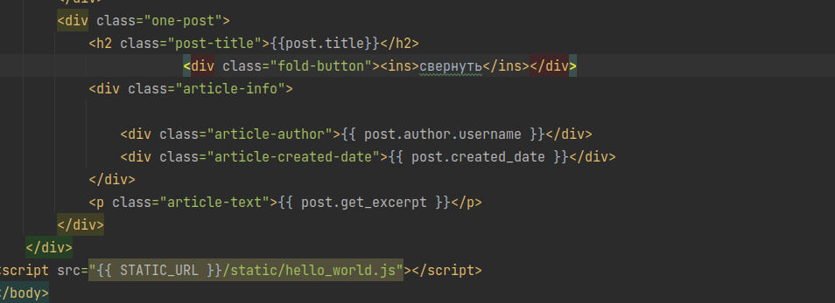

Добавил js код

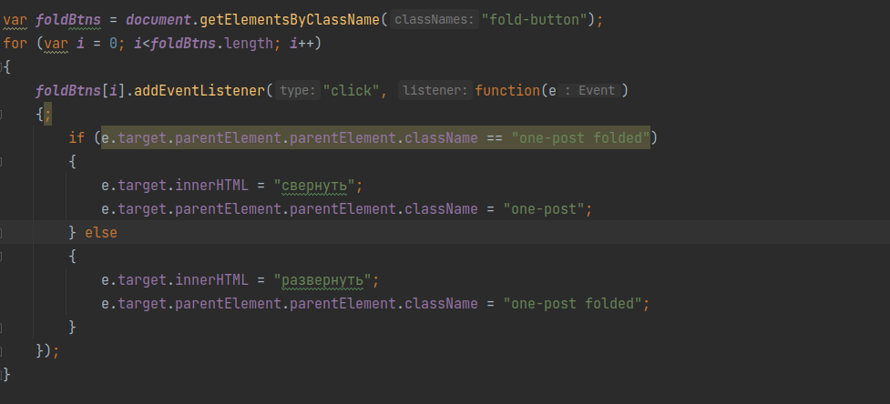

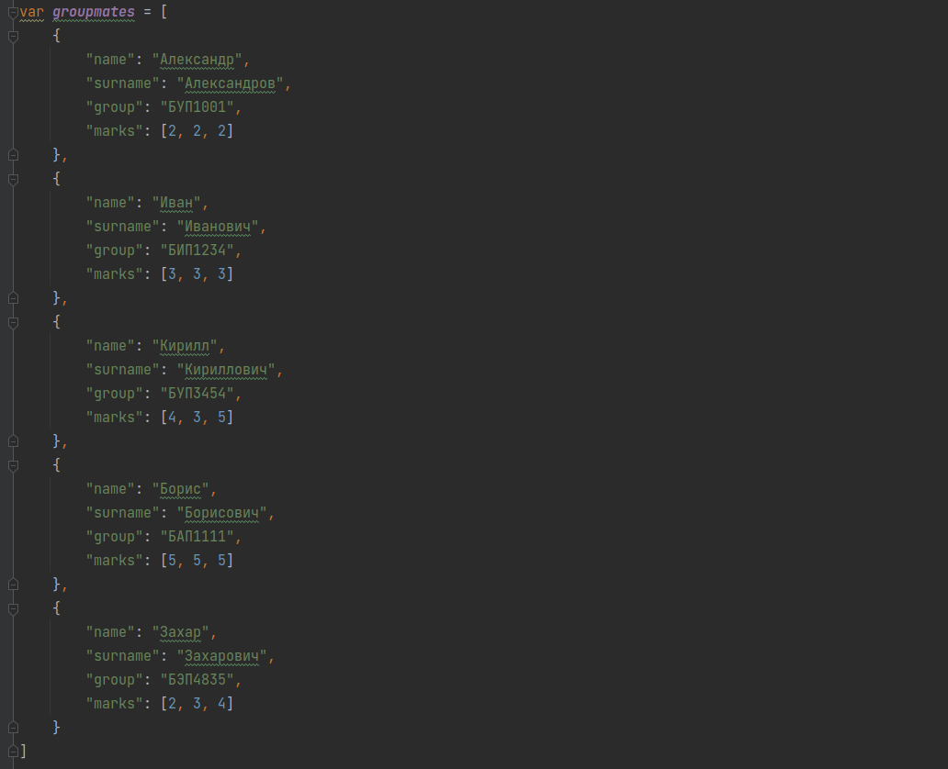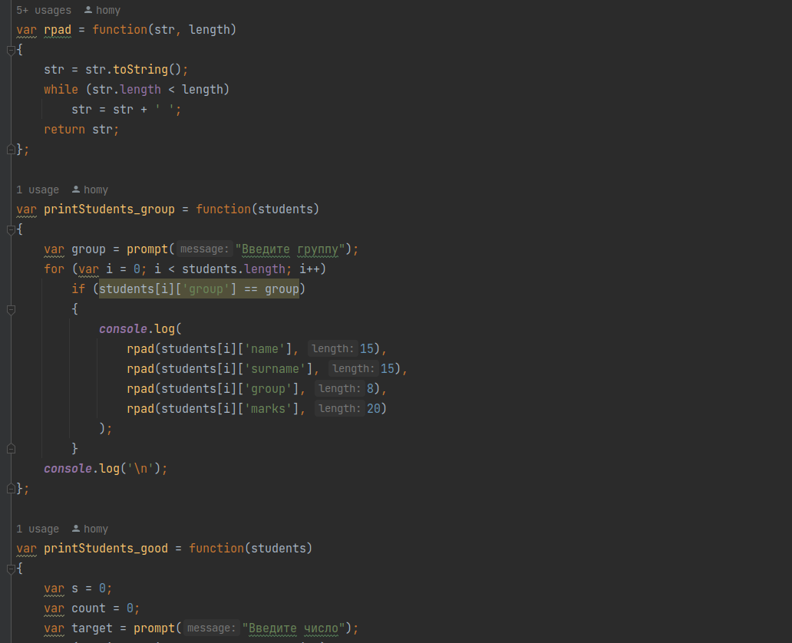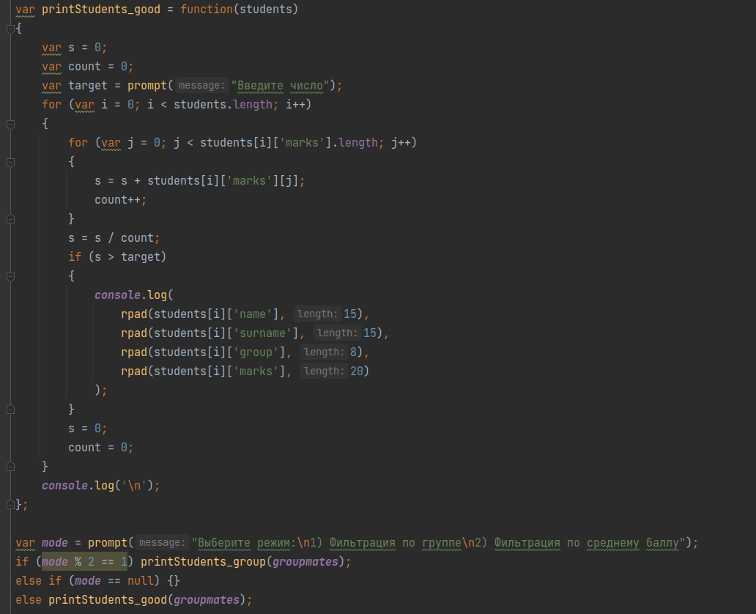

Ссылка на репозиторий: https://github.com/NoneNameDeveloper/DjangoLabs